104學年度靜宜大學
「深耕與創新：專業服務學習服務期末成果發表會暨社區研討會」
計畫書
- 緣起：
靜宜大學以「培育具有國際觀、專業就業能力及利他思維之社會公民」為教育目標，96學年度開始推動專業服務學習課程及服務制度，歷年來曾多次榮獲教育部服務學習計畫補助及相關獎項之肯定。在實踐過程中，本校拓展專業服務學習範疇、提供教學助理獎勵及活動團隊補助、每年舉辦績優教職員生及團隊遴選及頒獎典禮，鼓勵師生繼續投入社會公益。
本校長期深耕大台中非營利組織與社區、且考量學生服務的交通時間與安全性，近年持續拓展在地合作機構。此外，身為最接近台中海線的大學，本校於102年起針對沙鹿公明社區以專業服務學習跨領域合作的方式深入耕耘，104年起拓展服務場域至清水，提供生態觀光、社福衛教、行動應用、文創行銷等服務，並與在地企業(洽維企業、建興創藝、捷盛電腦)及非營利組織(漢翔百元扶幼協會、牛罵頭文化協進會、高美濕地生態協會)共同合作，加強在地服務互惠合作。榮獲教育部青發署「大專校院推動以社區為基礎的服務學習創新方案實施計畫」三年期補助，建立跨領域服務學習專業教師社群隊，提升學生專業力及就業實力。
此外，本校推動不同服務學習課程與團隊，持續深化服務內涵及發揮影響力，例如結合專業關心在地公共政策、致力社會正義、協助災區重建、連結非營利組織進行公益行銷等行動，不僅獲得媒體廣泛報導，也在許多專業競賽中獲得極佳的名次。嘗試從專業服務學習延伸到畢業專題服務學習，並鼓勵學生針對本校長期合作的非營利組織，規劃與執行創新的社區志工服務方案，深化專業服務學習多元行動。本次成果發表會將進行兩部分，第一部份將邀請海線合作社區進行座談會，第二部份針對合作專業服務學習推動的師生團隊進行分享。本次成果發表會方式及特色，邀請教師及教學助理進行分享，呈現學生投入服務歷程與心得，以展現校園服務影響力。
- 目標：
- 探討如何以「服務學習」的教學模式增強學習成效，及對學生未來職場競爭力之影響。
- 會中邀請教育部青年發展署「大專校院推動以社區為基礎的服務學習創新方案實施計畫」，跨領域服務學習專業教師社群及學生團隊分享，並邀請社區幹部參與會議討論合作相關事宜，討論下學年合作方向。
- 邀請今年度具特色服務學習方案之團隊，介紹與非營利組織及企業合作之經驗。
- 時間：104年12月24日（四）14：10-17：00
- 青年署「以社區為基礎的服務學習創新方案研討會」：14：10-15：10。
- 專業服務學習服務期末成果發表會：15：10-17：00
- 地點：靜宜大學圖書館10樓蓋夏廳
- 參加人員：專業服務學習教師及教學助理（TA）、全校教師、合作機構督導、大專校院校服務學習師生、社團幹部。全程參與者，提供研習證明。
- 預期成效：
1.呈現本年度「專業服務學習課程/制度」具體成果，將此經驗與服務學習團隊、學校進行交流與分享。
2.引導學生關懷各面向的社會議題，以行動幫助學生提升不同領域的視野與職涯能力。
- 指導單位：教育部
- 主辦單位：靜宜大學
- 流程：
時間 | 活動議題 | 活動內容 | 主持人
13：30-14：00 | 相見歡 | 報到 | 服務學習發展中心  同仁
14：10-14：20 | 長官致詞 | 校長致詞 | 靜宜大學唐傳義校長
14：20-15：10 | 會議：  社區交流 | 104年靜宜大學「再現海線社區風華深耕服務計畫」社區研討會  社區端：公明社區發展協會、高美社區、清水社區。  非營利端：漢翔百元扶幼協會、牛罵頭文化協  進會、高美濕地生態協會。  企業端：洽維企業、建興創藝、捷盛電腦 | 靜宜大學唐傳義校長
15：10-15：15 | 主席致詞 | 服務學習發展中心主任致詞 | 服務學習發展中心  洪裕勝主任
15：15-15：30 | 來賓介紹  頒發合作機構  感謝狀  及助理證書 | 1.介紹專業服務學習及系所服務老師  2.介紹專業服務學習合作機構  3.頒發合作機構感謝狀及教學助理服務證書 | 靜宜大學唐傳義校長  服務學習發展中心  洪裕勝主任
15：30-15：40 | 場次一：  專業服務學習團隊成果發表 | 主題：「大肚山黃金傳奇加值行銷計畫團隊」 | 觀光事業學系吳政和老師
15：40-15：50 | 場次二：  專業服務學習團隊成果發表 | 主題：公明地瓜產業消費者行為調查、社區商店營運評估調查 | 國際企業學系唐永泰老師
15：50-16：00 | 場次三：  專業服務學習團隊成果發表 | 主題：食品營養學系專業服務學習制度-幸福蒲公英服務團隊 | 食品營養學系翁瑤棽老師
16：00-16：10 | 場次四：  專業服務學習團隊成果發表 | 主題：資管系行動App開發與推廣服務團隊 | 資訊管理學系楊子青老師
16：10-16：20 | 場次五：  專業服務學習團隊成果發表 | 主題：沙鹿公明及牛罵頭社區在地文史踏察團隊 | 台灣文學系黃文成老師
16：20-16：30 | 場次六：  專業服務學習團隊成果發表 | 主題：觀光資源規劃高美濕地服務團隊 | 觀光事業學系葉美智老師
16：30-16：40 | 場次七：  專業服務學習團隊成果發表 | 主題：國際企業學系專業服務學習制度-iHELP國企行動服務團隊 | 國際企業學系張愛卿老師
16：40-16：50 | 場次八：  專業服務學習團隊成果發表 | 主題：社工系推展專業服務學習制度-靜晉好生活服務團隊 | 社會工作學系王秀燕老師
16：50-17：10 | 綜合座談 | - 教師回應與建議。  - 與會者分享與反思。 | 主持人：  服務學習發展中心  洪裕勝主任
17：10～ | 賦 歸

- 報名方式：
參與與否 | □可參與 □不克參與
與會人員 | 單位：  姓名：  職稱：  聯絡電話：  電子郵件：
殘障者專用停車位 | □需要 □不需要
請協助於12月23日(三)17：00前，回傳報名資料或完成線上報名作業，
報名網址：http://goo.gl/Bp46Nx，以資料彙整作業進行，謝謝。

聯絡人：靜宜大學教務處服務學習發展中心陳瑩蓉小姐
聯絡電話：04-26328001分機11152
傳真電話：04-26318659
電子信箱：yjchen2@pu.edu.tw
- 交通指引：
請參考本校交通指引網址：http://www.pu.edu.tw/chi/pu_glt.php
- 校內停車證：
進入本校校門請出示停車證，並停放本校2、4、6停車場


- 靜宜大學相關地理位置：
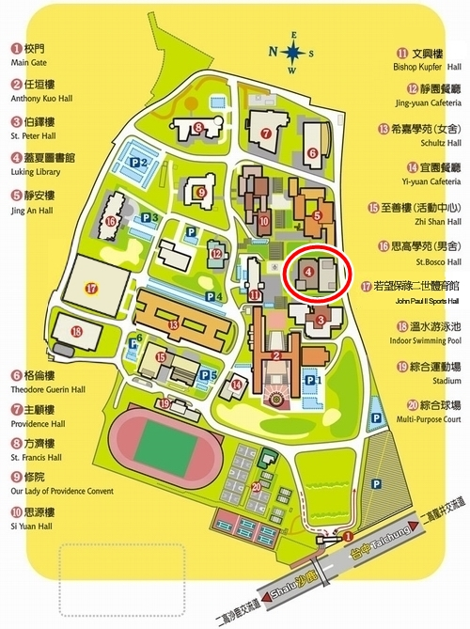
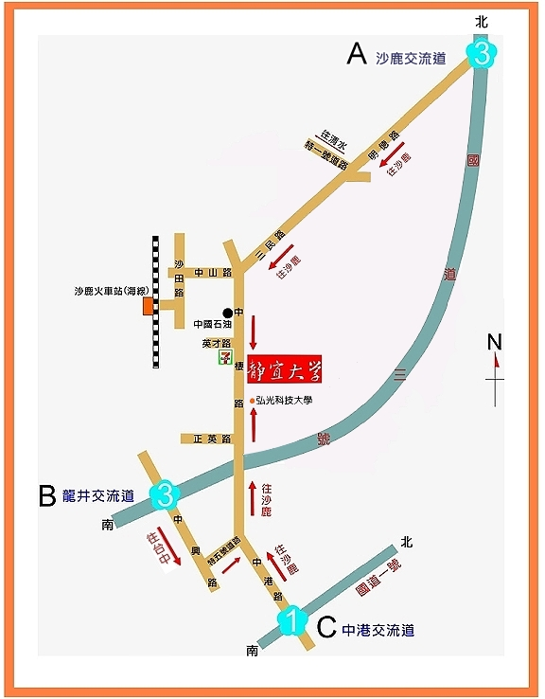
靜宜大學位置圖

